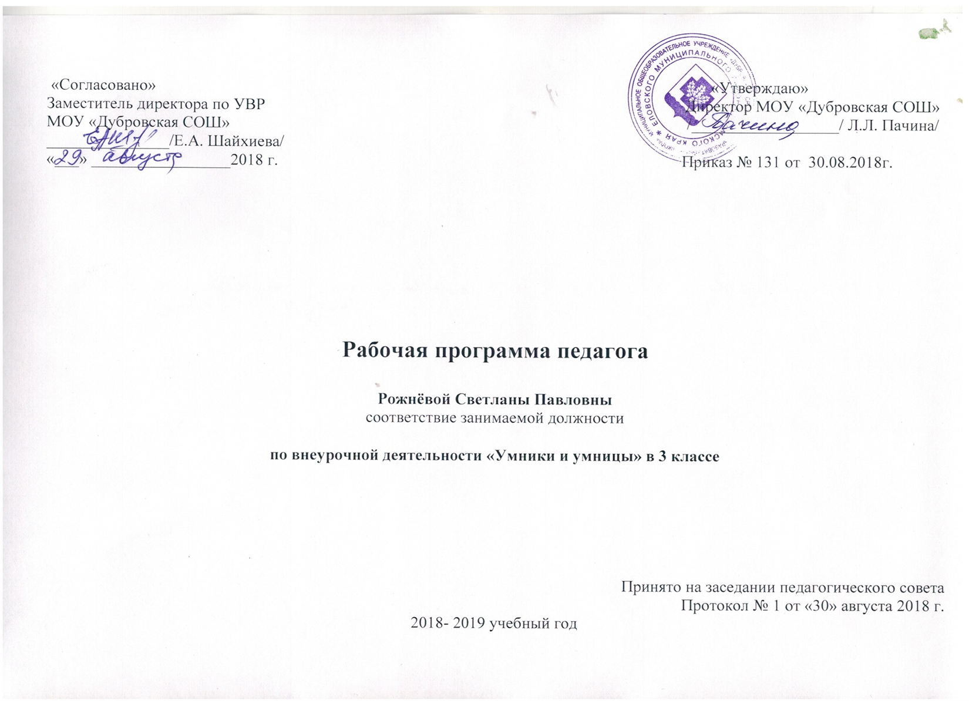
Пояснительная записка
Рабочая программа к курсу внеурочной деятельности «Развитие познавательных способностей» составлена в соответствии с требованиями Федерального государственного образовательного стандарта начального общего образования, на основе программы развития познавательных способностей учащихся младших классов Н.А. Криволаповой, И.Ю. Цибаевой «Умники и умницы» с использованием методического пособия О. Холодовой «Юным умникам и умницам». – Москва: РОСТ книга, 2007 г., на основе Положения о внеурочной деятельности МОУ «Дубровская СОШ»
Целью данного курса является развитие и совершенствование познавательных процессов (внимания, восприятия, воображения, различных видов памяти, мышления) и формирование ключевых компетенций обучающихся.
Основные задачи курса:
- Развитие психических познавательных процессов: различных видов памяти, внимания, зрительного восприятия, воображения.
- Обеспечить становление у детей развитых форм сознания и самосознания.
- Обучить приемам поисковой и творческой деятельности.
- Развитие комплекса свойств личности, которые входят в понятие «творческие способности».
- Развитие познавательной активности и самостоятельной мыслительной деятельности учащихся.
- Формирование и развитие коммуникативных умений: умение общаться и взаимодействовать в коллективе, работать в парах, группах, уважать мнение других, объективно оценивать свою работу и деятельность одноклассников.

Личностные, метапредметные и предметные результаты освоения курса
В результате изучения данного курса обучающиеся получат возможность формирования личностных результатов:
- уметь выбирать целевые и смысловые установки для своих действий и поступков;
- сотрудничать с учителем и сверстниками в разных ситуациях.

Метапредметными результатами является формирование УДД:
Регулятивные УДД:
- формировать умение понимать причины успеха/неуспеха учебной деятельности;
- формировать умение планировать и контролировать учебные действия в соответствии с поставленной задачей;
- осваивать начальные формы рефлексии.
Познавательные УДД:
- овладевать современными средствами массовой информации: сбор, преобразование, сохранение информации;
- соблюдать нормы этики и этикета;
- овладевать логическими действиями анализа, синтеза, классификации по родовидовым признакам; устанавливать причинно-следственные связи.
Коммуникативные УДД:
- учиться выполнять различные роли в группе (лидера, исполнителя, критика);
- учиться аргументировать, доказывать;
- учиться вести дискуссию.

Предметными результатами изучения курса являются формирование следующих умений:
- выделять свойства предметов;
- обобщать по некоторому признаку, находить закономерность;
- сопоставлять части и целое для предметов и действий;
- описывать простой порядок действий для достижения заданной цели;
- приводить примеры истинных и ложных высказываний;
- приводить примеры отрицаний;
- проводить аналогию между разными предметами;
- выполнять логические упражнения на нахождение закономерностей, сопоставляя и аргументируя свой ответ;
- рассуждать и доказывать свою мысль и свое решение.
Содержание курса
Задания повышенной сложности
Курс РПС в 3 классе, продолжая и углубляя общие линии этого направления, заложенные в первых двух классах, имеет и свои особенности.
Одна из таких особенностей - смещение акцента на усиление роли логически-поисковых заданий и логических задач для развития мышления учащихся. Это, конечно, не означает отсутствия материала для целенаправленного развития других познавательных процессов, но удельный вес заданий на развитие мышления заметно возрастает, а сами задания становятся более разнообразными как по содержанию, так и по форме их представления.
Методы и приёмы организации деятельности третьеклассников на занятиях по РПС в большей степени, чем для первоклассников, ориентированы на усиление самостоятельной практической и умственной деятельности, на развитие навыков контроля и самоконтроля, а также познавательной активности детей.

Нестандартные задачи
Умение ориентироваться в тексте задачи - важный результат и важное условие общего развития ученика. Но тех задач, которые имеются в школьных учебниках, недостаточно. Очень важно приучать ребят решать и нестандартные задачи, тематика которых не является сама по себе объектом изучения. Нужно воспитывать в детях любовь к красоте логических рассуждений.
Задачи, предлагаемые в этом разделе, различаются не только по содержанию, но и по сложности. На каждом занятии обязательно проводится коллективное обсуждение решения задачи.

Тренировка внимания
Материал, включенный в рабочие тетради, ставит своей целью совершенствование различных сторон внимания и увеличение объема произвольного внимания детей. Однако уровень трудности заданий значительно возрастает.
Выполнение заданий подобного типа способствует формированию таких жизненно важных умений, как умение целенаправленно сосредотачиваться, вести поиск нужного пути, оглядываясь, а иногда и возвращаясь назад, находить самый короткий путь, решая двух-трехходовые задачи.

Тренировка слуховой памяти
Также в третьем классе вводится большое количество разнообразных занимательных заданий и упражнений, в процессе выполнения которых у ребёнка не только формируются лингвистические знания, умения и навыки, но одновременно вырабатывается и совершенствуется ряд интеллектуальных качеств, таких как: словесно-логическое мышление, внимание, память, воображение, наблюдательность, речевые способности. Эти упражнения воспитывают у учащихся познавательный интерес к родному языку.

Тренировка зрительной памяти
Для развития внимания и зрительной памяти в каждое занятие включен зрительный диктант.
У детей, в процессе выполнения заданий, увеличивается объём зрительного и слухового запоминания, развивается смысловая память, восприятие и наблюдательность, закладывается основа для рационального использования сил и времени.

Поиск закономерностей
Задания из области математики будут перемежаться с заданиями из области русского языка или музыки: ребусами, кроссвордами и так далее. Такое чередование заданий способствует развитию гибкости мышления, заставляет находить оригинальные, нестандартные способы выхода из затруднительных ситуаций.
Это весьма важно, поскольку при выполнении таких заданий ребёнок, который не усвоил какой-то учебный материал и поэтому плохо решает типовые задачи, может почувствовать вкус успеха и обрести уверенность в своих силах. Ведь решение логически-поисковых задач опирается на поисковую активность и сообразительность ребёнка.

Задания по перекладыванию спичек. Ребусы
В рабочие тетради включены задания на преобразование и перестроение фигур и предметов (задания с использованием спичек); на отгадывание изографов, на разгадывание ребусов.
Основные содержательные линии
Основными аспектами выступают два следующих аспекта разнообразия: по содержанию и по сложности задач.
Развитие восприятия. Развитие слуховых, осязательных ощущений. Формирование и развитие пространственных представлений. Развитие умение ориентироваться в пространстве листа. Развитие фонематического слуха. Развитие восприятия времени, речи, формы, цвета, движения. Формирование навыков правильного и точного восприятия предметов и явлений. Тренировочные упражнения и дидактические игры по развитию восприятия и наблюдательности.
Развитие памяти. Диагностика памяти. Развитие зрительной, слуховой, образной, смысловой памяти. Тренировочные упражнения по развитию точности и быстроты запоминания, увеличению объёма памяти, качества воспроизведения материала.
Развитие внимания. Диагностика произвольного внимания. Тренировочные упражнения на развитие способности переключать, распределять внимание, увеличение объёма устойчивости, концентрации внимания.
Развитие мышления. Формирование умения находить и выделять признаки разных предметов, явлений, узнавать предмет по его признакам, давать описание предметов, явлений в соответствии с их признаками. Формирование умения выделять главное и существенное, умение сравнивать предметы, выделять черты сходства и различия, выявлять закономерности. Формирование основных мыслительных операций: анализа, синтеза, сравнения, классификации, обобщения, умения выделять главное и существенное на основе развивающих заданий и упражнений, путем решения логических задач и проведения дидактических игр.
Развитие речи. Развитие устойчивой речи, умение описывать то, что было обнаружено с помощью органов чувств. Обогащение и активизация словаря учащихся. Развитие умения составлять загадки, небольшие рассказы- описания, сочинять сказки. Формирование умения давать несложные определения понятиям.
Основные требования к уровню подготовки учащихся 3 класса
Для оценки эффективности занятий по РПС можно использовать следующие показатели:
- степень помощи, которую оказывает взрослый учащимся при выполнении заданий: чем помощь взрослого меньше, тем выше самостоятельность учеников и, следовательно, выше развивающий эффект занятий;
- поведение учащихся на занятиях: живость, активность заинтересованность школьников обеспечивают положительные результаты занятий;
- результаты выполнения тестовых заданий и заданий для конкурса эрудитов, при выполнении которых выявляется справляются ли ученики с этими заданиями самостоятельно
- косвенным показателем эффективности данных занятий может быть повышение успеваемости по разным школьным дисциплинам, а также наблюдения учителей за работой учащихся на других уроках (повышение активности, работоспособности, внимательности, улучшение мыслительной деятельности).
Формы работы
Основными формами работы являются:
- индивидуальная, групповая и коллективная работы,
-работы в парах,
- занятие-сказка,
- конкурсы и подвижные игры,
-путешествия,
- КВН,
-соревнования,
-викторины.

Формы подведения итогов:

- Проведение интеллектуальных игр среди обучающихся;

- Участие в конкурсах «Русский медвежонок – языкознание для всех», «Кенгуру», олимпиадах и т.д.

- Участие в интеллектуальных играх среди обучающихся начальной школы.

• Выпуск книг-самоделок собственных логических заданий.

Критерии оценки результатов.
Результативность реализации программы будет оцениваться следующим образом:
1.результаты опроса родителей;
2.достижение конкретных ожидаемых результатов: успешное выступление на Олимпиадах и интеллектуальных конкурсах среди школьников младшей ступени.

Тематическое планирование курса «Умники и умницы»
(1 час в неделю – 34 часа)

№  п/п | Тема урока | Количество часов | Примечание
1 | Выявление уровня развития внимания, восприятия, воображения, памяти и мышления. Диагностика | 1
2 | Волшебные нити. Решение логических задач. | 1
3 | Не верь глазам своим. Тренировка внимания. Логически-поисковые задания | 1
4 | Палиндромы. Тренировка слуховой памяти. | 1
5 | Царство дядюшки Закона. Поиск закономерностей | 1
6 | Изографы. Совершенствование воображения. | 1
7 | Логически–поисковые задачи. Задания по перекладыванию спичек. | 1
8 | Игра «Шифровальщик».  Развитие быстроты реакции. | 1
9 | Волшебные нити. Развитие концентрации внимания. | 1
10 | Следопыты. Тренировка внимания. | 1
11 | Тренируем внимание. Синонимы | 1
12 | «Кодированное слово». Логически-поисковые задания | 1
13 | Царство дядюшки Закона. Поиск закономерностей | 1
14 | Что сначала, что потом? Развитие быстроты реакции | 1
15 | Зоркий глаз. Тренируем внимание | 1
16 | Тренируем внимание. Учись решать, стараясь рассуждать | 1
17 | «Зашифрованные имена». Развиваем слуховую память | 1
18 | Мозговой штурм. Тренируем зрительную память. | 1
19 | Фразеологизмы. Логически – поисковые задания | 1
20 | Конкурс эрудитов | 1
21 | Волшебное зеркало. Тренируем зрительную память | 1
22 | Задания со спичками | 1
23 | Страна советов. | 1
24 | Кто самый глазастый? Развиваем внимание | 1
25 | Карусель. Тренируем внимание | 1
26 | «Мы сами с ушами». Развиваем слуховую память. | 1
27 | Волшебное зеркало. Тренируем зрительную память | 1
28 | Геометрический калейдоскоп. | 1
29 | Магазин головоломок. | 1
30 | Мозговой штурм. Тренируем зрительную память. | 1
31 | Учись решать, стараясь рассуждать. | 1
32 | Графический диктант. | 1
33 | Ребусы. Развиваем наглядно-образное мышление. | 1
34 | Итоговая игра «Умники и умницы» | 1

Итого: 34 часа

